http://www.e-novine.com/svet/svet-tema/128154-Rusija-sponzorie-globalni-terorizam.html

Prljave igre Putinovog kleptokratskog režima

Rusija sponzoriše globalni terorizam
Prenose: e-Novine
Veličina slova:
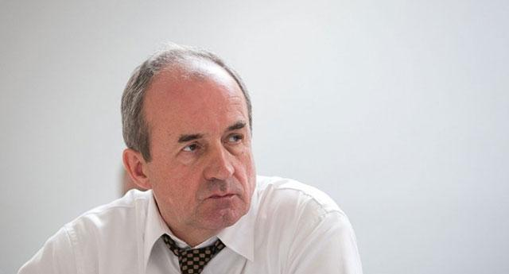
Osnovane sumnje u nedozvoljene veze Putinovog režima sa globalnim terorizmom: Janusz Bugajski, profesor Centra za strateške i međunarodne studije (CSIS) u Washingtonu
Izvor: delfi.lt
Ugledni američki profesor Janusz Bugajski izjavio je da Rusija ne samo da se ne bori ptoiv globalnog terorizma već Moskva, naprotiv, podstiče nasilan džihadizam kao sredstvo za potkopavanje Zapada i jačanje svog uticaja u pojedinim regionima. On je upozorio na pokušaje Putinovog režima da nedavne terorističke napade u Parizu iskoristi kako bi sa zemljama Zapada postigao dogovor o podeli uticajnih sfera prema kome bi Rusija dobila odrešene ruke da pod svoju kontrolu stavi prostor bivšeg SSSR, dok bi zauzvrat zapadnim zemljama navodno pomogla u uklanjanju Islamske države
"Rusija nije vjerodostojan partner Zapadu u borbi protiv međunarodnog terorizma. Upravo obrnuto, Moskva potiče nasilan džihadizam kao sredstvo za potkopavanje Zapada i jačanje svog utjecaja. Tursko rušenje ruskog zrakoplova demonstrira da zračni napadi Moskve nisu usmjereni protiv Islamske države (IS), nego su zamišljeni kako bi razbili umjerene oporbene snage koje podržava Zapad. Putinov je primarni cilj podržati režim predsjednika Bašara al-Asada kako bi Rusiji osigurao trajnu vojnu i obavještajnu prisutnost u regiji", naveo je Bugajski u autorskom tekstu za jutarnji.hr.
On je podsetio da su se nakon terorističkih napada u Parizu u nekim zapadnim prestonicama pojavili predlozi za “veliku nagodbu” s Rusijom po kojoj bi se Moskvi dopustilo da širi svoje ambicije diljem bivšeg Sovjetskog Saveza, a Kremlj bi zauzvrat osigurao podršku borbi protiv IS-a. Ukoliko bi taj plan bio prihvaćen on bi u konačnici vodio stavljanju Ukrajine, Gruzije i drugih zemalja pod kontrolu Kremlja bez ikakvih stvarnih koristi za Zapad.
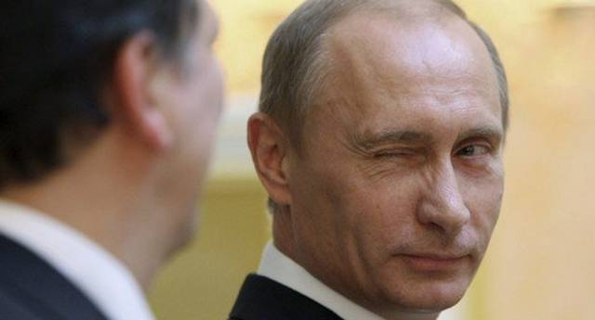
Dvostruka igra kremaljskog džeparoša: Vladimir Putin, sponzor globalnog terorizma
Photo: Stock
"U stvarnosti, Rusija djeluje kako teroristička država iz dva razloga: režim je uključen u terorističke napade protiv svog naroda i igrao je ključnu ulogu u razvijanju terorističkih mreža izvan svojih granica. Putinisti su se uključili u domaći terorizam kako bi manipulirali javnošću. Prema zapadnim stručnjacima, najstrašniji primjer dogodio se 1999. godine, nedugo nakon što je Putin imenovan predsjednikom. FSB, koji je u doba SSSR-a bio poznat kao KGB, navodno je izveo bombaške napade na nekoliko stambenih kompleksa u Rusiji te ubio više od 300 stanovnika, optužujući 'čečenske teroriste' kako bi opravdao novi rat protiv čečenske neovisnosti“, podsetio je Bugajski.
On je dodao i da je Moskva takođe uključena u likvidacije svojih kritičara i disidenata. U najpoznatijem slučajuAleksander Litvinjenko, bivši ruski obaveštajac, ubijen je radioaktivnim polonijumom-210 u Londonu 2006. godine. U julu te iste godine Rusija je donela zakon kojim se “ruskim specijalnim jedinicama dopušta ubijanje ekstremista izvan Rusije”, a moskovska definicija ekstremista, pak, uključuje sve kritičare Putinovog režima.
"Prema navodima bivšeg časnika KGB-a Konstantina Preobraženskog, Rusija neprestano radi na obučavanju terorista, kako na unutarnjem tako i na vanjskom planu. Ajman al-Zavahiri, prvo zamjenik, a sada čelnik al-Qa’ide, bio je agent FSB-a obučavan u Rusiji tijekom 90-ih, prije nego što se priključio Osami bin Ladenu.Mohamed Ata, jedan od terorista koji je pilotirao otetim zrakoplovom koji je udario u zgrade Svjetskog trgovinskog centra u New Yorku 11. rujna 2001. godine, imao je veze s časnicima iračke obavještajne službe koji su tada bili suradnici ruske obavještajne službe“, navodi se u tekstu.
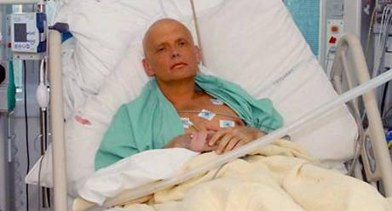
Žrtva terorističke likvidacije Putinovih službi: Aleksandar Litvinjenko, ubijen u Londonu 2006. godine
PHOTO:Stock
Bugajski dalje navodi da seveze Kremlja i međunarodnog terorizma mogu pratiti decenijama unazad. "KGB je pomogao razvoju modernog terorizma protiv Izraela i zapadnih ciljeva. Osiguravao je oružje raznim terorističkim skupinama, uključujući Hezbolah; prvo su osmislili otmice zrakoplova tijekom 1960-ih godina i poticali koncept bombaša samoubojica koji napadaju vojne i civilne ciljeve. FSB nastavlja tradiciju sponzoriranja terorizma. Tijekom posrednog napada na Ukrajinu Moskva je dostavila separatistima sustav kojim je srušen malezijski zrakoplov i ubijeno gotovo 300 putnika, civila. Zapadni svijet se nećka službeno imenovati samoproglašene Narodne republike Donjecka i Luganska unutar Ukrajine terorističkim organizacijama, unatoč njihovim stalnim napadima na civile. Riječ je o političkoj odluci s ciljem da se zaštiti Rusija kako ne bi automatski bila definirana kao sponzor terorizma. Najveći broj IS-ovih militanata u Siriji je unovačen u Rusiji, a FSB je posebno poticao lokalne islamiste da odu u Siriju i Irak pod pretpostavkom da bi se tako smanjila pobuna na Sjevernom Kavkazu i ojačao pritisak na Zapad. No, takva će se politika vratiti Moskvi kao bumerang kad se militanti vrate u Rusiju s više iskustva, oružja i umreženja“, navodi se u analizi.
Bugajski, međutim, dodaje i da nije sasvim jasno koliko uticaja Kremlj ima unutar samog IS-a, ali čini se da su se njegovi agenti infiltrirali u više nivoe organizacije. "Postoje također spekulacije da bi iza rušenja ruskog putničkog zrakoplova iznad Sinaja mogli stajati operativci FSB-a kako bi se ostvarila javna podrška za vojnu akciju u Siriji. Na kraju krajeva, ruske službe sigurnosti nikad nisu bile nesklone ubijanju ruskih građana za ostvarenje političkih ciljeva. Putin možda ne stoji iza bombaških napada u Parizu, ali sasvim je jasno da mu u prilog idu teroristički napadi širokog spektra na zapadne ciljeve kako bi se Rusija pokazala kao pouzdan partner u međunarodnoj antiterorističkoj koaliciji i ostvarila korist u svom susjedstvu te formirala novi protuzapadni blok", upozorio je ugledni američki profesor.
Iako zapadne zemlje mogu formirati taktičko savezništvo s Rusijom protiv IS-a, takav dogovor bi imao tek ograničenu vrednost jer je Putinov glavni cilj na Srednjem istoku sačuvati Asada na vlasti kao najpouzdanijeg saveznika Moskve. Alternativni bi cilj, ako se Asad suoči s kapitulacijom, bio raširiti haos i konflikte te povećati cenu nafte čiji dramatični pad snažno opterećuje rusku ekonomiju.
"Sad je vrijeme ne samo za cjelovitu istragu terorističkih veza i aktivnosti Moskve, nego i za korake kako bi se Putinov režim definirao i kao sponzor i kao izvršitelj domaćeg i međunarodnog terorizma. To bi produbilo ostracizam i izolaciju režima koji se temelji na prevari i masovnim ubojstvima kako bi ostvario svoje ciljeve nevezano za njegovu sadašnju ideologiju“, zaključio je Bugajski u svom autorskom članku.

